**Acupuntura urbana para el mejoramiento de los espacios públicos en la ciudad**

**Sofía Richmond Blanco**

**Transición hacia una Economía Verde Urbana (TEVU), Organización para Estudios Tropicales (OET)**

(sofia.richmond@tropicalstudies.org)

**Adriana Moya Alvarado**

**Transición hacia una Economía Verde Urbana (TEVU), Organización para Estudios Tropicales (OET)**

([adriana.moya@tropicalstudies.org](mailto:adriana.moya@tropicalstudies.org))

**Mariana Rojas Fernández**

**Transición hacia una Economía Verde Urbana (TEVU), Organización para Estudios Tropicales (OET)**

(mariana.rojas@tropicalstudies.org)

**E**l rápido aumento de infraestructura gris en las ciudades y las deficiencias en la planificación urbana generan espacios residuales no acondicionados para el uso de sus habitantes. Basado en la técnica restaurativa oriental, la acupuntura urbana busca identificar espacios que han quedado fuera de las actividades de la ciudad y restaurarlos para fomentar lugares sanos de apropiación ciudadana (Pérez Caballero, 2016).

La acupuntura busca reactivar la energía general de las ciudades y lograr la regeneración urbana mediante el impacto de una serie de intervenciones en puntos estratégicos y su contexto, estos sitios puede ser un área verde, un parque, una plaza, una acera u otro espacio público o privado. La medida del impacto generado dependerá de la mejora en la calidad de las conexiones que se generan en el punto de interés.

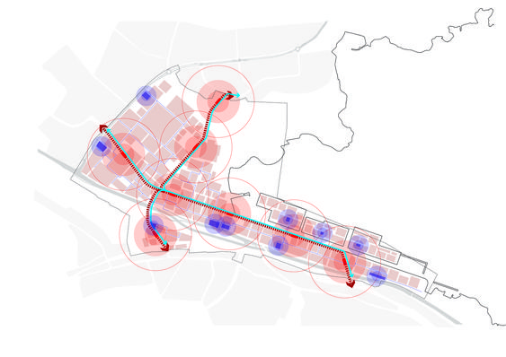

**Figura 1.** Diagrama del plan maestro que representa la aplicación del concepto de acupuntura urbana. Fuente: aasarchitecture (2017).

Un espacio público es un lugar de uso y beneficio común, que es compartido entre personas, y el ambiente que las abraza. El espacio público es un derecho fundamental de la ciudadanía, porque es una representación de la sociedad, permite vivir el derecho a la asociación y a la identidad en el mismo espacio (Carrión, 2007). Estos espacios incluyen sitios comunes como aceras, calles, parques, plazas, áreas recreativas, bulevares, áreas de protección, zonas verdes, cuerpos de agua u otros.

Dentro de una comunidad, los espacios públicos son vitales, les dan identidad y salud a las personas, reforzando sentimientos de apropiación en las ciudades. Las memorias colectivas, culturales y naturales, se conservan en el paisaje y en los espacios públicos. Al diseñar intervenciones estratégicas en espacios públicos se aportan grandes beneficios, como la inclusión ciudadana, la apropiación de la comunidad, con lo que se disminuye la percepción de inseguridad. El diseño de intervenciones en puntos estratégicos puede llegar a convertirse en un motor de diversidad ecológica, económica y cultural (​​Colding y Barthel, 2013), al impulsar barrios y ciudades con actividades productivas sostenibles. Esto, con la meta de hacer la transición de un conglomerado de viviendas y calles desarticulado a una ciudad con diversas conexiones en red entre infraestructuras urbanas, culturales y ecosistémicas.

Dentro de la acupuntura urbana se puede potenciar el reverdecimiento en red desde la rehabilitación de ecosistemas. La rehabilitación es un elemento clave para el desarrollo sostenible de la sociedad porque implica beneficios sociales, económicos, culturales y ecológicos que se traducen en calidad de vida y bienestar para la población (UNEP, 2021). Los espacios públicos verdes cumplen diversas funciones en las ciudades, mejoran el clima urbano, filtran el viento, forman barreras, mejoran la calidad del suelo, capturan contaminantes del aire, funcionan como pantallas que absorben ruido. Asimismo, aportan calidad de vida a los individuos y al medio ambiente por medio de conexiones e intervenciones en red con la naturaleza, buscando multiplicar y cuidar servicios urbanos y ecosistémicos.

**L**a selección de especies vegetales para intervenciones en el paisaje y espacio público debe ser consciente, precisa y funcional, tomando en cuenta las características regionales de las especies, la estructura, necesidades, tipo de raíz, ciclo de vida, la persistencia de sus hojas, entre otras características. La selección adecuada de la vegetación aporta a la regeneración del ecosistema dentro de la ciudad y potenciar el sitio de la mano con facilidades en infraestructura urbana, con el fin de equipar el espacio para diferentes actividades —y la movilidad entre estas.

Estos espacios aportan a la inclusividad para todas las personas y facilitan la apropiación comunal y personal del espacio público en contacto con la naturaleza, su cuido, el del paisaje y de los ecosistemas que lo rodean. Para esto se debe contar con la participación comunitaria en los procesos de diagnóstico, formulación, diseño y ejecución de los proyectos. De esta manera, el diseño busca responder a las necesidades y oportunidades de un entorno en específico y promoverá su uso sostenible.

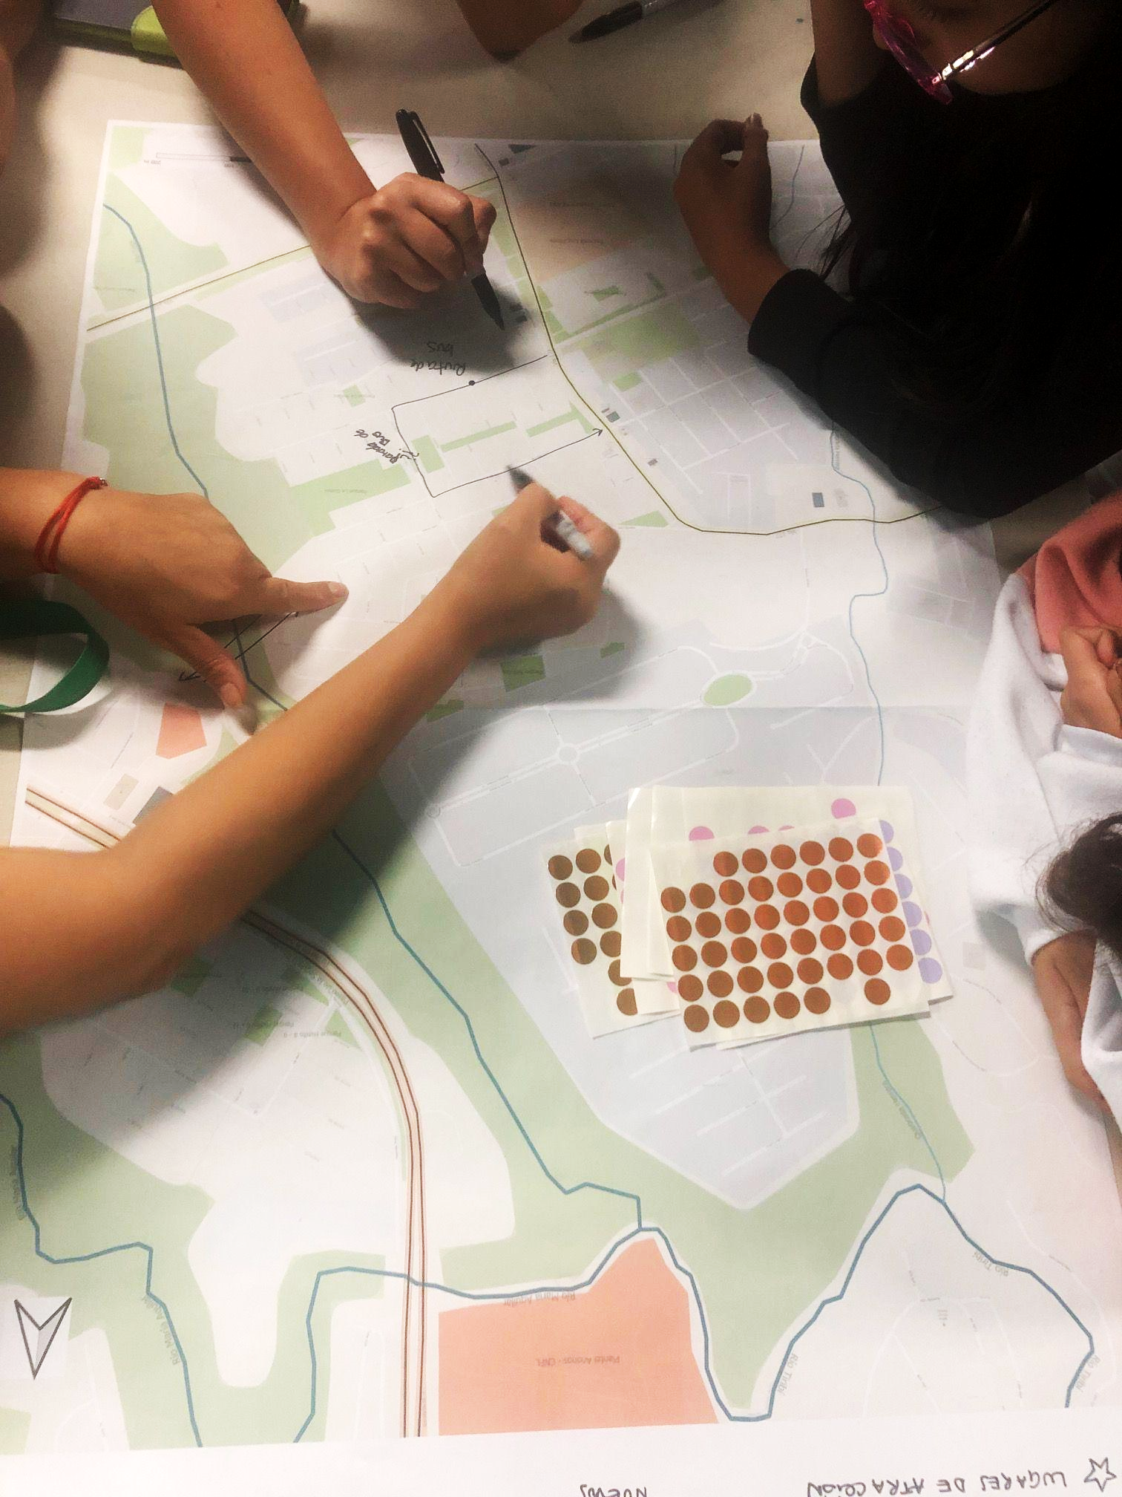

**Figura 2.** Participación ciudadana en el diseño e intervención de un espacio público. Fotografía: Sofía Richmond (2022).

**L**a calidad del espacio público se puede evaluar por la intensidad y la variedad de actividades que facilita, así como desde el confort que brinda a los usuarios para utilizarlo de diversas maneras, es decir, que no se limite a un tipo de actividad o a un tipo de usuario, sino que la condición del espacio permita que los individuos, de manera independiente o en grupo, lo utilicen a su favor y sin restricciones, en donde el tiempo invertido se relacione con lo lúdico y el ocio.

La calidad, variedad y accesibilidad a los espacios públicos es primordial para el disfrute de todas las personas dentro del medio ambiente que las rodea. Las facilidades en movilidad influyen en la calidad de vida de todas las personas. Constantemente nos movemos de un lugar a otro, ya sea por necesidad o por el disfrute de trasladarnos entre espacios públicos y comunes. La accesibilidad a espacios públicos y la trayectoria a estos es parte de la cotidianidad de diferentes comunidades dentro de la ciudad, donde todas las personas son libres e iguales en dignidad y derechos (ONU, 1948), por lo que diseñar y construir infraestructura para la movilidad universal es una necesidad en todas las comunidades. Las personas con cualquier tipo de discapacidad tienen los mismos derechos fundamentales que el resto de la ciudadanía, por lo que, para alcanzar esta meta, es fundamental diseñar espacios públicos con facilidades de acceso y traslado de personas sin restricciones. Estos espacios deben ser seguros e inclusivos, donde no se limite a un tipo de actividad ni se restrinjan personas por su condición etaria, su percepción de género, sus condiciones socioeconómicas o sus capacidades físicas o mentales.

Desde la conceptualización de la acupuntura urbana, las ciudades se consideran organismos vivos (Galvis Villamizar, 2020), por lo que es esencial estudiar y buscar puntos estratégicos para su intervención, con el fin de revitalizar y potenciar la vida de los espacios elegidos. Estos puntos estratégicos pueden ser sitios abandonados, áreas recreativas, residuales, espacios públicos y privados. Como parte de la estrategia para potenciar el mejoramiento de espacios públicos a través de la acupuntura urbana, también se identifican comunidades organizadas o con posibilidades de generar conectividades, con el fin de propiciar el cuido sostenible en tiempo y el mantenimiento del espacio. Es importante facilitar la trayectoria entre espacios de interés desde una movilidad activa que potencie la conexión de servicios ecosistémicos y diferentes servicios en la ciudad. Una estrategia para diseñar la red de intervenciones es identificar espacios con problemáticas socioeconómicas, de infraestructura urbana, de saneamiento ambiental, degradación del sitio y sus ecosistemas, entre otras. La estrategia puede además identificar espacios e infraestructuras que se puedan potenciar y rehabilitar.

El diseño y creación de espacios públicos inclusivos, y la conectividad entre estos, es un trabajo constante y vital para aumentar la calidad de vida de la población en las ciudades y, por ende, su salud. La acupuntura urbana de la mano con la inclusión puede potenciar puntos estratégicos dentro de comunidades para generar la accesibilidad de la ciudadanía a espacios saludables que impulsen la rehabilitación de los ecosistemas. Los conceptos mencionados planificados en red estimulan la transformación de las ciudades, impulsando la solución de problemas de desconexión urbana y ecosistémica, donde la interacción y el cuido entre habitantes y el entorno que los rodea es vital.

**Referencias**

aasarchitecture. (25 de marzo de 2017*). Schauman & Nordgren Architects and Mandaworks* *win* *Tampere Hiedanranta competition.* <https://aasarchitecture.com/2017/03/schauman-nordgren-architects-mandaworks-win-tampere-hiedanranta-competition/>

Carrión, F. (2007). Espacio público: punto de partida para la alteridad. En Segovia, O. (coord.), *Espacios públicos y construcción social. Hacia un ejercicio de ciudadanía* (pp. 79–97). Ediciones Sur. <https://www.flacsoandes.edu.ec/sites/default/files/agora/files/1228415744.espacio_publico._punto_de_partida_para_la_alteridad_2.pdf>

Colding, J. y Barthel, S. (2013). The Potential of ‘Urban Green Commons’ in the Resilience Building of -*Cities. Ecological Economics, 86*, 156-166. <https://doi.org/10.1016/j.ecolecon.2012.10.016>

Organización de las Naciones Unidas. (1948). *Declaración Universal de los Derechos Humanos*. Asamblea General de las Naciones Unidas.

Galvis Villamizar, J. P. (2020). Del higienismo a la acupuntura urbana. Metáforas médicas y urbanismo excluyente en Bogotá. *Territorios*, (42), 1-29. <https://doi.org/10.12804/revistas.urosario.edu.co/territorios/a.7297>

Miranda Quirós, M., Gutiérrez Miranda, M., Calderón Jiménez, E. y Jiménez Elizondo, K. (2022). El Corredor Biológico Interurbano María Aguilar y el desarrollo de soluciones basadas en la naturaleza. *Ambientico,* (281), 36-44. <https://www.ambientico.una.ac.cr/revista-ambientico/el-corredor-biologico-interurbano-maria-aguilar-y-el-desarrollo-de-soluciones-basadas-en-la-naturaleza/>

Pérez Caballero, A. (2016). *Acupuntura urbana: intervención en la ciudad y participación: cuatro experiencias* [Tesis de doctorado, Universitat Politécnica de Valencia]. <https://riunet.upv.es/bitstream/handle/10251/69334/P%C3%89REZ%20-%20URB-F0047%20Acupuntura%20urbana.pdf?sequence=1>

UNEP. (2021). Becoming #GenerationRestoration: Ecosystem restoration for people, nature and climate. United Nations Environment Programme. <https://wedocs.unep.org/bitstream/handle/20.500.11822/36251/ERPNC.pdf>